REQUERIMENTO Nº /2025

Senhora Presidente,

Cumprimentando-a cordialmente, requeiro a Vossa Excelência que, após a deliberação da Mesa, sejam justificadas as minhas ausências nas sessões plenárias dos dias 26, 27 e 28 de agosto do ano em curso, em razão de compromissos em agenda local, motivados pelas festividades do Festejo do Divino Espírito Santo, realizado no município de Matões/MA, nos termos do que dispõe o Regimento Interno da Assembleia Legislativa do Estado do Maranhão.
Dessa forma, solicito a Vossa Excelência a devida análise e aprovação deste Requerimento a fim de formalizar o pedido pelo período mencionado.

Assembleia Legislativa do Maranhão, em 28 de agosto de 2025.

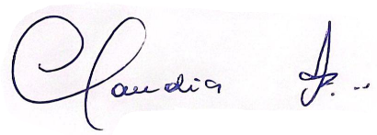
CLAUDIA COUTINHO
Deputada Estadual

